**LAPORAN PRAKTIKUM PEMROGRAMAN BERORIENTASI OBYEK**

**BAB 2**

**LATIHAN MODUL 2.4**

**“CLASS DAN OBJECT”**



**Oleh:  
Daffa Putra Alwansyah**

**L200190031**

**Informatika**

**Fakultas Komunikasi dan Informatika Universitas Muhammadiyah Surakarta**

**2.4 LATIHAN**

1. **Silakan modifikasi class RotiDemo dan buatlah 3 object baru**

**di dalamnya**

**Roti.java:**

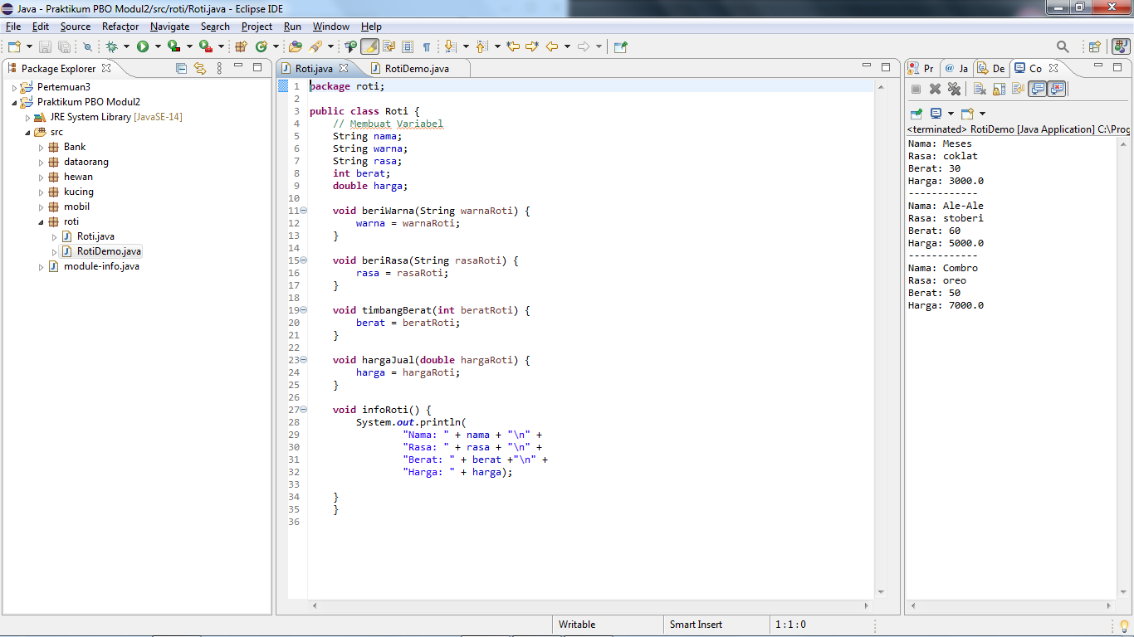

**RotiDemo.java:**

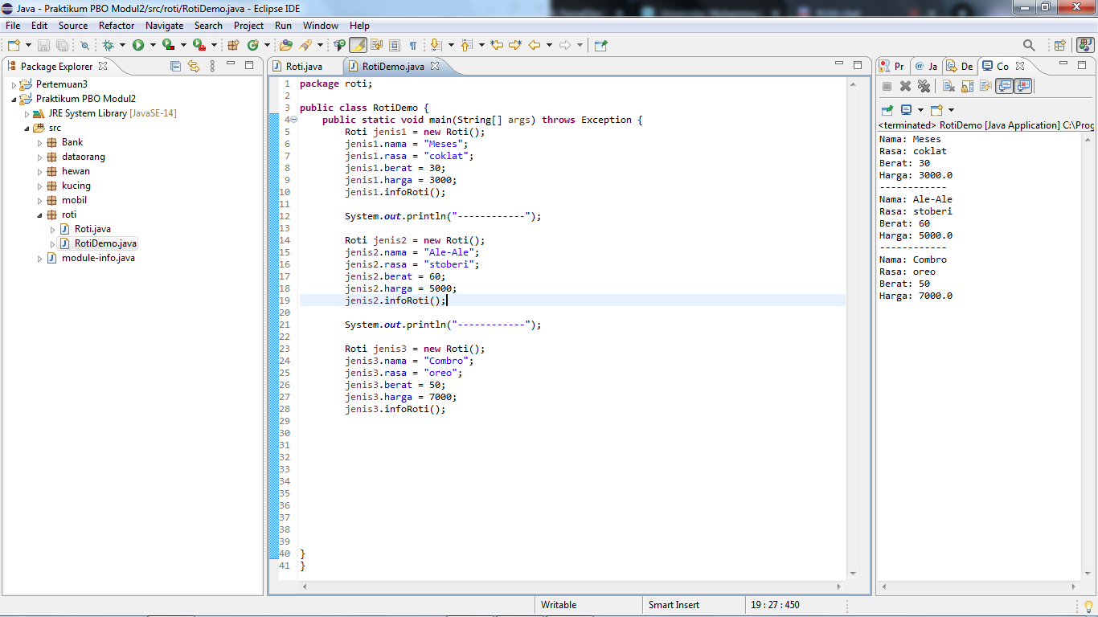

**Output:**

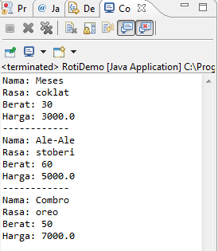

1. **Gambarkan class diagram dari class Roti Demo**

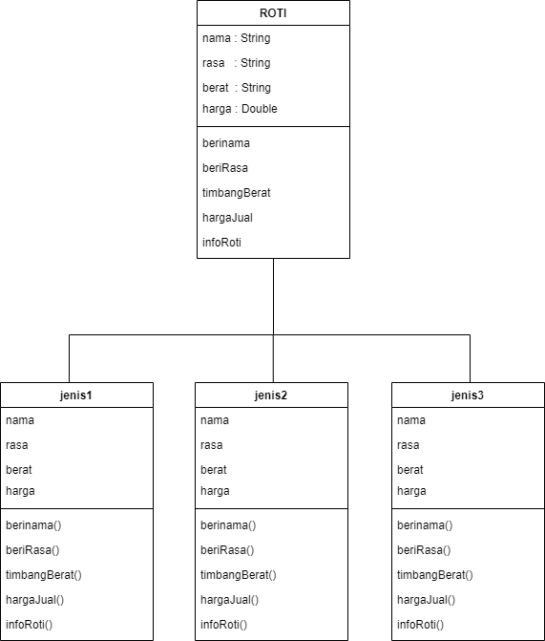

1. **Buatlah satu class baru yang bisa digunakan sebagai template/**

**blueprint dari class CarDemo seperti terlihat pada Program 3.**

**Class baru tersebut tidak memiliki fungsi main().**

**Car.java**

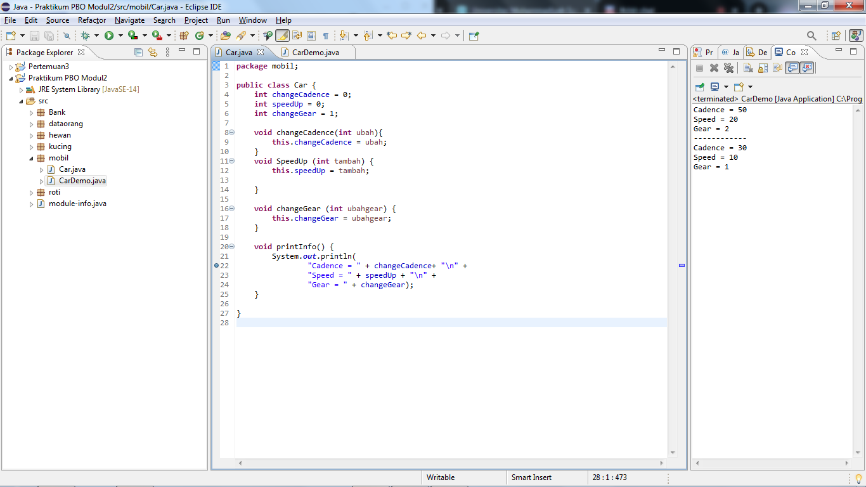

**CarDemo.java**

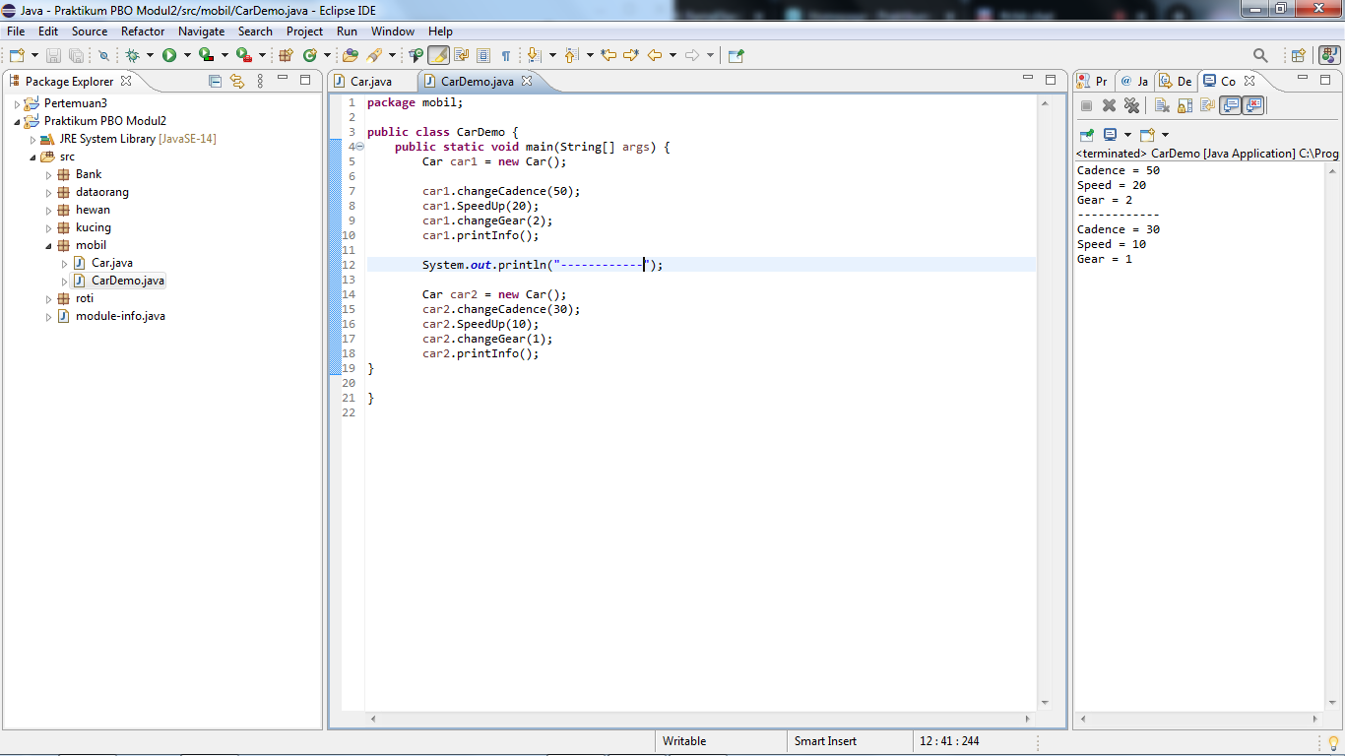

**Output**

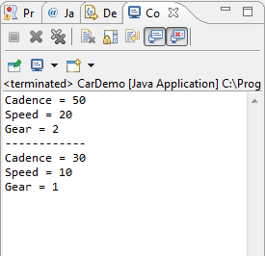

1. **Buatlah suatu class yang dapat merepresentasikan sifat-sifat dari**

**object Kucing. Object ini memiliki field/variable/properties**

**berupa umur, warna bulu dan method berupa meong() dan**

**umur().**

**Kucing.java**

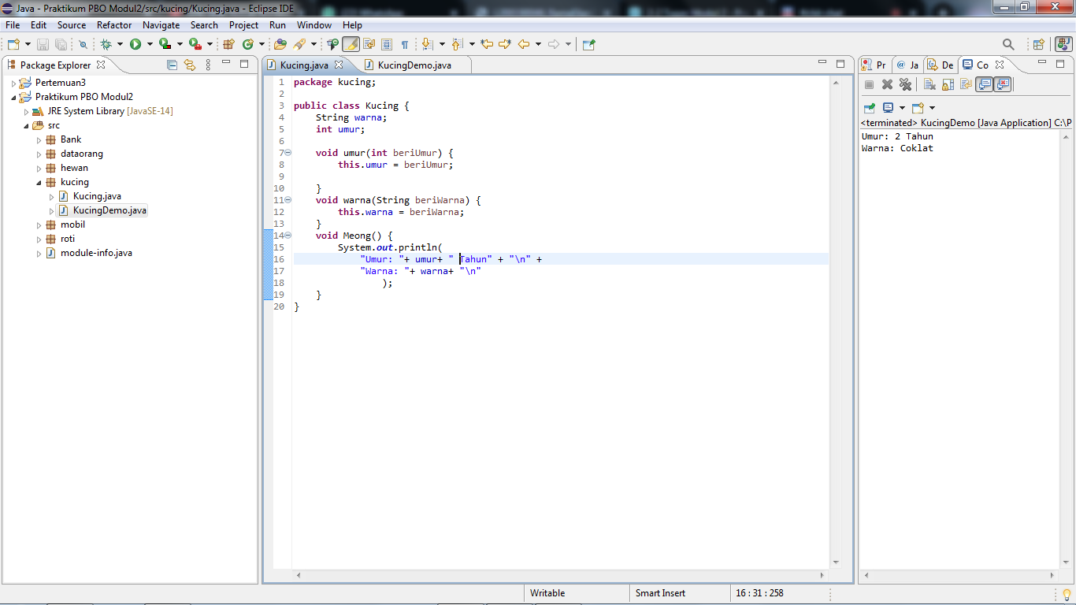

**KucingDemo.java**

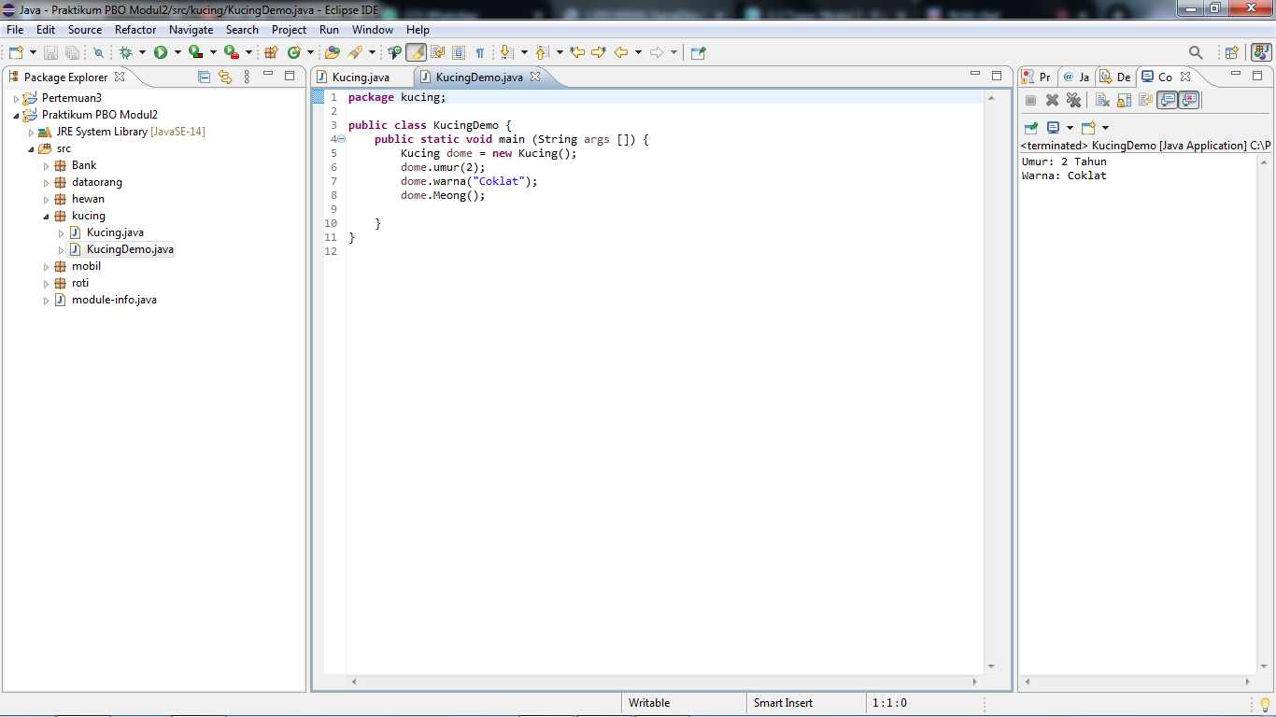

**Output**

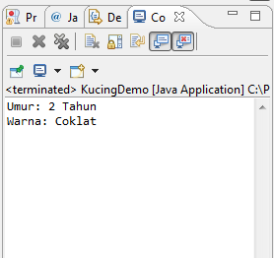

1. **Salah satu aplikasi PBO yang sangat umum adalah berupa**

**aplikasi keuangan. Bank Account (Rekening Bank) adalah salah**

**satu hal yang dapat dijadikan sebagai suatu object di dalam**

**PBO.**

a. Buatlah suatu class yang dapat merepresentasikan Object Rekening tersebut. Variabel dari object ini adalah saldo, no_rekening, nama dan method berupa cek_saldo(), menabung(), menarik(), dan transfer().

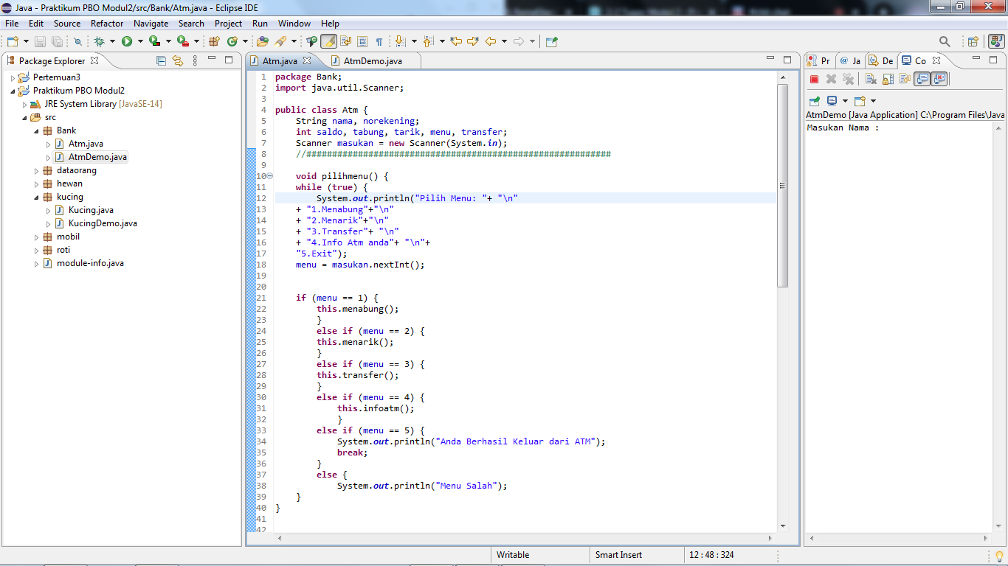

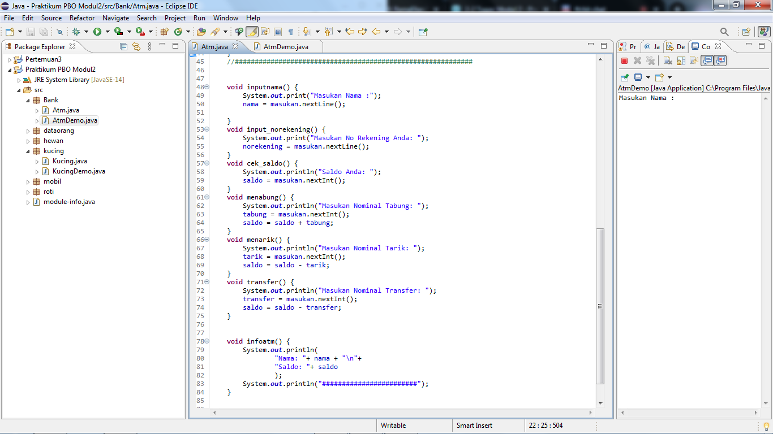

b. Buatlah suatu class yang memiliki sebuah fungsi main() yang digunakan untuk mendemokan pembuatan object tersebut.

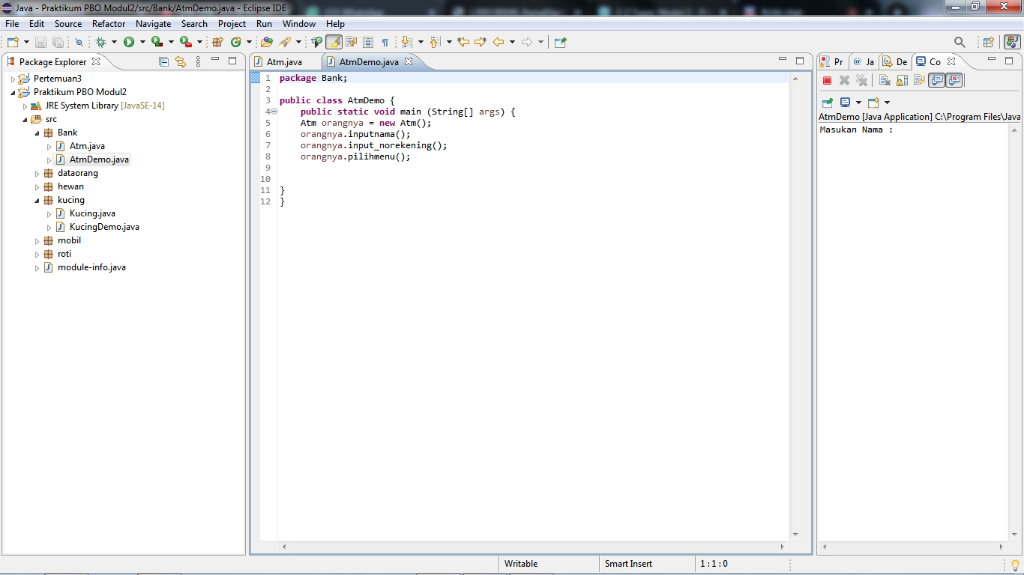

Output:

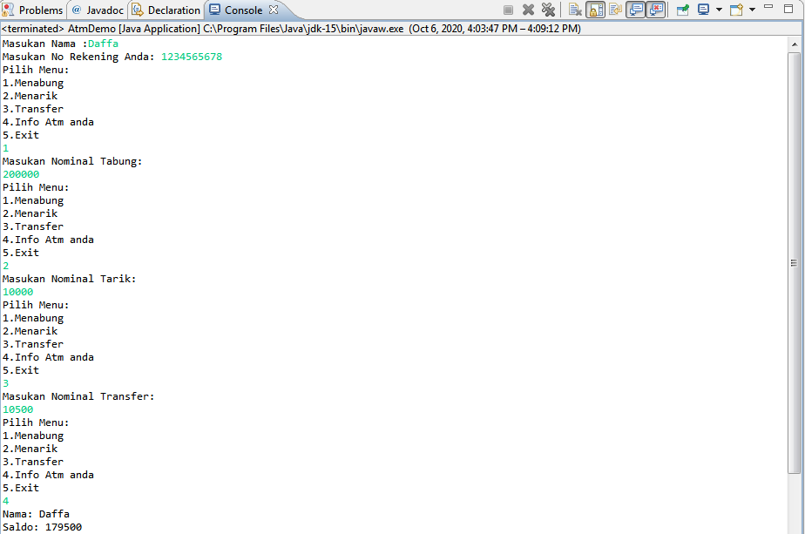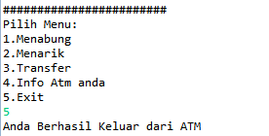

1. **Perhatikan Class String yang ada di dalam dokumentasi Java. Sebutkan daftar variable dan fungsi/method yang dimiliki oleh Class String tersebut.**

**Variabel**

Nama, Norekeneing(String)

Saldo, tabung, tarik, menu, transfer (Int)

**Method**

void inputnama()

void input_norekening()

void cek_saldo()

void menabung()

void menarik()

void transfer()

void infoatm()